|  |  |  |  |  |
| --- | --- | --- | --- | --- |
| **Collège National de Médecine de Famille**  **EXAMEN NATIONAL D’HABILITATION EN MEDECINE DE FAMILLE**  **Session du 22 Juin 2022**  **RESULTATS** | | | | |
| **Code** | **Nom** | **Prénom** | **Moyenne** | **Résultats** |
| 401 | AMOUCHI | FARAH | 15,00 | Admise |
| 101 | ARFAOUI | ASMA | 13,50 | Admise |
| 102 | ARFAOUI | RAYENE | 13,00 | Admise |
| 103 | AWAY | RAMI | 14,75 | Admis |
| 104 | BASTA | SOUFIANE | 11,25 | Admis |
| 105 | BEN ABDALLAH | HASSEN | 13,25 | Admis |
| 301 | BEN AOUN | OLFA | 12,00 | Admise |
| 106 | BEN ATIGUE | WEJDENE | 16,25 | Admise |
| 107 | BEN KATIB | JIHENE | 12,25 | Admise |
| 402 | BEN MABROUK | MAISSA | 14,75 | Admise |
| 403 | BOUAZIZ | IMENE | 11,50 | Admise |
| 108 | BOUKHADEJA | HANEN | 13,25 | Admise |
| 109 | BOURGUIBA | AHMED FERID | 14,50 | Admis |
| 302 | BOUZOUITA | MOHAMED MEHDI | 8,75 | Ajourné |
| 110 | CHAIRI | FAYROUZ | 11,25 | Admise |
| 111 | EL HAKIM | FOUED | 13,25 | Admis |
| 404 | EYIH | BEIKIKA | 9,00 | Ajournée |
| 112 | FGAIER | ABIR | 15,75 | Admise |
| 113 | FRIDHI | KHALIL | 13,50 | Admis |
| 114 | GHORBEL | MOHAMED | 13,50 | Admis |
| 115 | HADJ MOHAMED | SALAH WISSEM | 12,00 | Admis |
| 116 | HNEN | YOUSSEF | 14,00 | Admis |
| 117 | INOUBLI | EFFA | 10,25 | Admise |
| 118 | JALLOULI | WIJDENE | 15,50 | Admise |
| 119 | JAZIRI | MOHAMED FARES | 13,75 | Admis |
| 120 | JAZIRI | YOSRA | 14,25 | Admise |
| 406 | JEMAL | EMNA | 12,75 | Admise |
| 121 | KHALDI | GHADA | 13,00 | Admise |
| 122 | KNANI | CHEDLY | 11,50 | Admis |
| 123 | LAHBIB | MOHAMED | 16,50 | Admis |
| 124 | LAROUSSI | ASMA | 15,75 | Admise |
| 125 | MAKTOUF | ABIR | 13,50 | Admise |
| 126 | MASMOUDI | SIRINE | 13,25 | Admise |
| 127 | MBAREK | NAIMA | 11,50 | Admise |
| 128 | MELLITI | CHIRAZ | 12,25 | Admise |
| 129 | MESSAOUDI | SARRA | 14,25 | Admise |
| 130 | MILADI | KHDIJA | 11,75 | Admise |
| 405 | NAJEH | HOUDA | 13,00 | Admise |
| 131 | NSIR | ASMA | 14,50 | Admise |
| 132 | RACHDI | YOSRA | 15,75 | Admise |
| 133 | RAHMOUNI | MAROUENE | 14,50 | Admis |
| 134 | ROMDHANI | MAHER | 10,50 | Admis |
| 135 | SOUIEI | NAWEL | 11,75 | Admise |
| 136 | SOULA | WEJDEN | 12,25 | Admise |
| 407 | TRIKI | MOLKA | 13,00 | Admise |
| 137 | YAHMADI | CHAIMA | 14,75 | Admise |
| 408 | YOUSFI | NADA | 10,50 | Admise |
| 138 | ZOUHAIR | ANASS | 12,00 | Admis |

Délibération le 27/06/2022

**Pr Lamia BEN HASSINE Pr Asma BELGHITH Pr Chekib Zedini Pr Ag Jihéne TRABELSI**

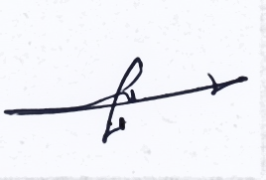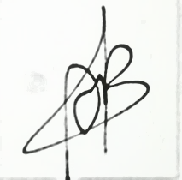

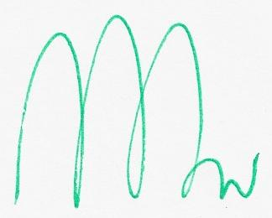

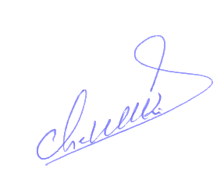

J'approuve les résultats de délibération du Jury d'examen d'habilitation en MF présidé par Pr Lamia BEN HASSINE pour la Session de Juin 2022

Pr Ali MTIRAOUI, Président du Collège



